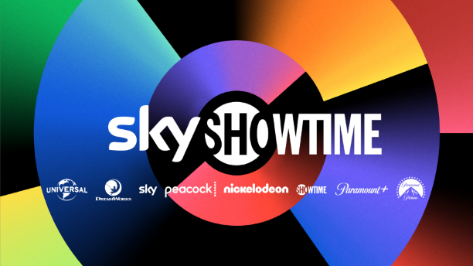

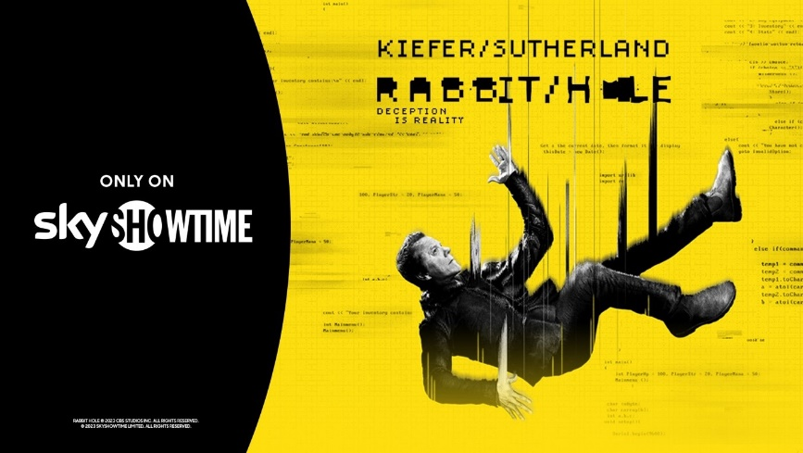
RABBIT HOLE С КИЙФЪР СЪДЪРЛАНД
ЗА СТРИЙМВАНЕ ПО SKYSHOWTIME ОТ 31 МАРТ

Осемсерийният сезон с участието на Кийфър Съдърланд ще бъде наличен за стриймване от 31 март по SkyShowtime

Изтегляне на изображения от тук: https://we.tl/t-1METpMNIcb
Вижте трейлъра тук: https://www.youtube.com/watch?v=o4bH7Raqs7s

Продуциран от CBS Studios, сериалът Rabbit Hole ще стартира по SkyShowtime на 31 март, при това с два епизода.

В Rabbit Hole нищо не е такова, каквото изглежда. Джон Уиър (Кийфър Съдърланд), умел в лъжите от света на корпоративния шпионаж, е натопен за убийство от влиятелни сили, които могат да контролират населението.

Освен Съдърланд, динамичният актьорски състав на Rabbit Hole включва Чарлз Данс (“Game of Thrones”) („Игра на тронове“) като д-р Бен Уилсън, Мета Голдинг (“Empire”) („Империята“) като Хейли Уинтън, Енид Греъм (“Mare of Easttown”) („Мер от Ийсттаун“) като Джозефин „Джо“ Мади, Джейсън Бътлър Харнър (“Ozark”) („Озарк“) като Валанс, Уолт Клънк (Arctic Circle) като Стажанта и Роб Янг (Succession) като Едуард Хом.

Съдърланд е изпълнителен продуцент на Rabbit Hole съвместно с режисьорите и сценаристи Джон Рекуа и Глен Фикара (“This Is Us,” “WeCrashed”) („Това сме ние“, WeCrashed), Чарли Гоголак (The Sinner, WeCrashed), Сюзън Баймел (Designated Survivor) и Хънт Болдуин (Longmire, The Closer).

Потребителите получават директен достъп до услугата SkyShowtime през приложението SkyShowtime, налично за Apple iOS, tvOS, устройства с Android, както и през уебсайта: www.skyshowtime.com. Месечната цена за SkyShowtime е 3,99 евро.

За повече информация посетете:
Уебсайт: www.skyshowtime.com
Нюзрум: corporate.skyshowtime.com
LinkedIn: www.linkedin.com/company/skyshowtime

Данни за контакт
Лора Лазарова
Email: lora.lazarova@mslgroup.com
За SkyShowtime

SkyShowtime е следващата страхотна услуга за стрийминг в Европа, налична на над 20 пазара и обхващаща над 90 милиона домакинства. Вече се предлага в Албания, Босна и Херцеговина, България, Дания, Косово, Норвегия, Полша, Португалия, Румъния, Северна Македония, Словакия, Словения, Сърбия, Унгария, Финландия, Холандия, Хърватия, Черна гора, Чехия и Швеция. В Андора и Испания услугата ще стартира на 28 февруари 2023 г.

Съвместно начинание на Comcast и Paramount Global, SkyShowtime предоставя най-добрите развлечения, филми и оригинални сериали на емблематичните марки Universal Pictures, Paramount Pictures, Nickelodeon, DreamWorks Animation, Paramount+, SHOWTIME®, Sky Studios и Peacock. SkyShowtime ще бъде дом и на редица ексклузивни местни продукции, както и на сериали с марката SkyShowtime Original.

